IK 208
Стойка для дисков и грифов диам. 26 мм
(инструкция по сборке)
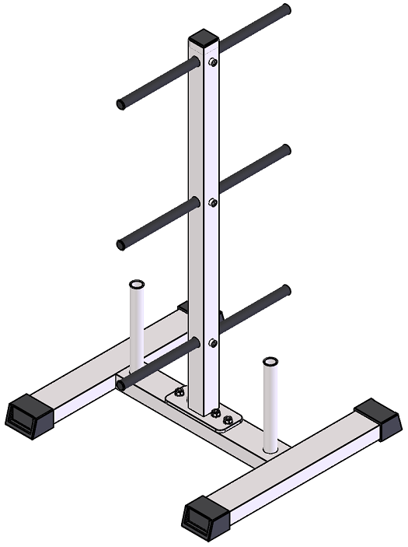

Комплект поставки

 | Вертикальная стойка | 1 шт.
 | Нижняя рама | 1 шт.
 | Накопитель под диски | 3 шт.
 | Болт М10х60 DIN 933 оц. | 4 шт.
 | Винт М10х30 DIN 912 оц. вн. шестегранник | 3 шт.
 | Гайка М10 DIN 934 оц. | 4 шт.
 | Шайба D10 DIN 125 оц. | 4 шт.

- Соедините нижнюю раму (2) вертикальную стойку (1) при помощи комплекта крепежа: болт М10х60 (4); гайка М10 (6); шайба D10 (7).
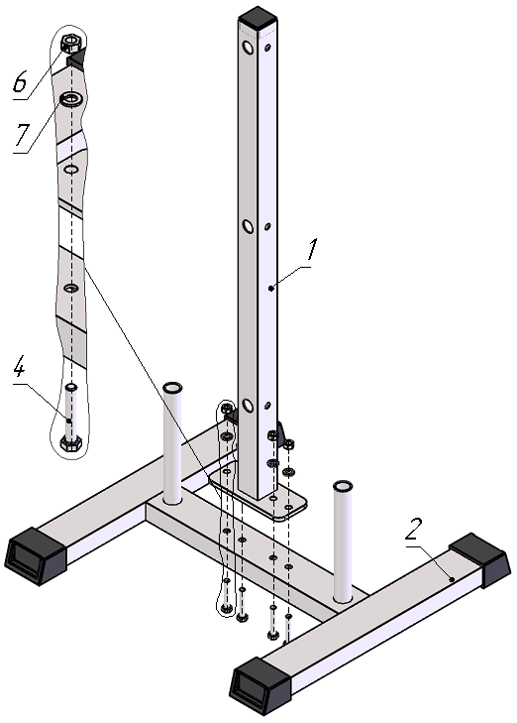
Рис.1
- При помощи винта М10х30 (5) закрепите накопитель под диски (3) в вертикальной стойке (1)
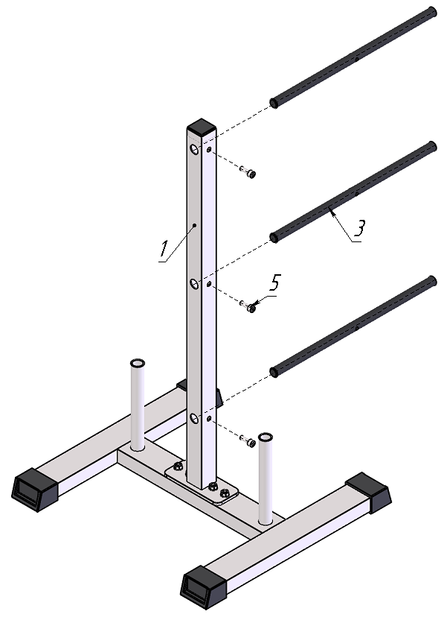
Рис.2

